Bismillaahi Ar-Rahmaani Ar-Rahiiiim

**Ich tue niemandem weh**

Name:____________________

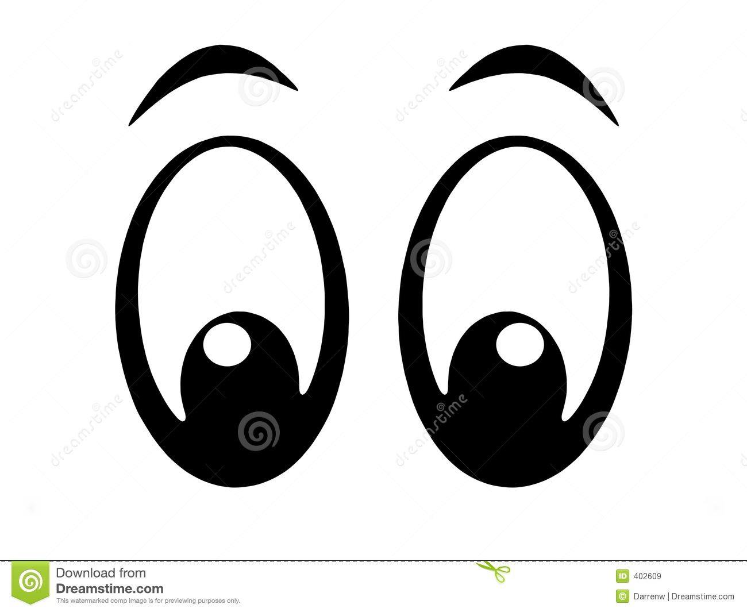Schaue dir die Bilder an. Kreise danach die freundlichen Bilder ein! Male sie anschließend an. Streiche die falschen Bilder durch!

